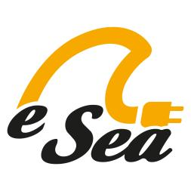
NOTA DE PRENSA

Una empresa de Barcelona revoluciona los deportes náuticos con un propulsor eléctrico portátil

El eSea es compacto, funciona con baterías, se puede acoplar a cualquier embarcación ligera y permite tres velocidades y dos horas de autonomía
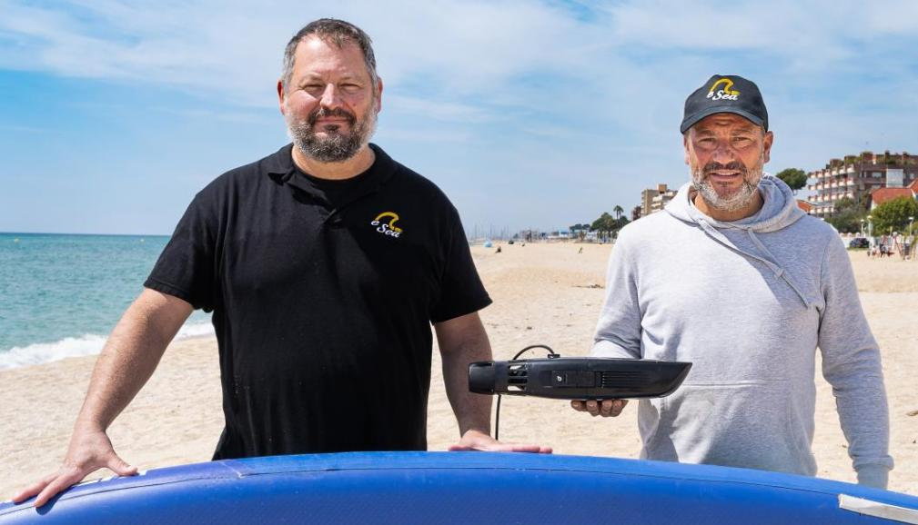

Barcelona 18 de mayo de 2021 −. La startup de Barcelona eSea Teconología de Propulsión ha lanzado al mercado eSea, un innovador un sistema eléctrico de propulsión acuática que funciona con baterías recargables y se puede acoplar a cualquier tabla, SUP, kayak o embarcación ligera, tanto hinchable como rígida. Mediante un mando a distancia, este dispositivo portátil permite controlar el empuje y la velocidad adecuados para la práctica del deporte náutico que se esté realizando.
eSea se puede utilizar como asistente adicional mientras se rema o se navega, como fuerza de empuje para entrar y salir de puerto, como asistente para volver a tierra o como propulsor principal para recorrer pequeñas distancias.
“eSea es la filosofía de la bicicleta eléctrica aplicada a los deportes acuáticos”, resumen sus creadores, Íñigo Barrón y Fran Martín, consejero delegado y director comercial respectivamente, de la startup eSea Tecnología de Propulsión.

Sencillo, compacto, versátil y sostenible
El innovador dispositivo es un click & go de fácil instalación que destaca por su versatilidad. Una característica que lo distingue en el mercado, ya que cuenta con adaptadores específicos para los modelos de quilla más habituales que, junto con el adaptador universal, permiten acoplarlo en tan solo dos clicks a cualquier embarcación ligera, ya sea hinchable o rígida.
El eSea es compacto, ya que las baterías y el motor están integrados en el propio dispositivo sin necesidad de cables externos, y tan ligero (pesa menos de 3 kilos) que cabe en una mochila pequeña. Además, otra de sus virtudes es que es un propulsor no intrusivo. “Cuando incorporamos eSea a nuestra tabla o nuestro kayak, podemos seguir realizando con normalidad nuestro deporte, aunque no lo activemos. No es una carga, no es un elemento que va a modificar el comportamiento de la embarcación”, destaca el director comercial de eSea.
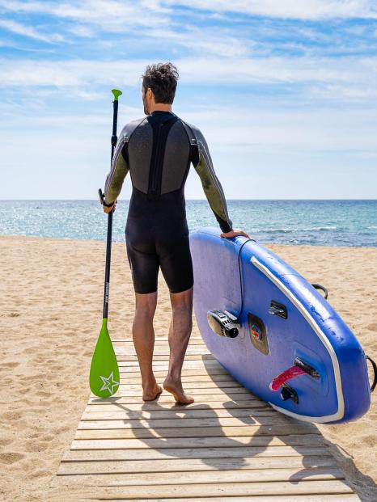
Este novedoso sistema de propulsión es una solución sostenible y respetuosa con el medio ambiente, pues no necesita combustible. Sus baterías recargables le proporcionan una autonomía de hasta dos horas. Y, en línea con su filosofía de sostenibilidad, la empresa se compromete a realizar la gestión del reciclaje de las baterías.

Ocio, formación y rescate
Su uso es muy intuitivo y ofrece una manera diferente de divertirse practicando diferentes deportes náuticos, especialmente paddle surf y kayak. Es un propulsor diseñado para que sus usuarios disfruten más tiempo de la práctica de su deporte mientras mejoran su técnica y su forma física. Por sus prestaciones, permite vivir una experiencia diferente y superar nuevos retos. Además, proporciona un plus de seguridad, ya que aporta un refuerzo extra en la navegación que puede ser de gran ayuda ante cualquier imprevisto que requiera salir rápido del agua.
Por sus prestaciones, puede ser una herramienta de gran utilidad en escuelas de deportes náuticos y clubs, además de una propuesta complementaria para ampliar la oferta de servicios en los centros de actividades acuáticas y alquiler de embarcaciones. Y, a nivel profesional, eSea es una ayuda para instructores y formadores, además de una herramienta de apoyo para los equipos de rescate en los momentos más críticos, cuando unos segundos marcan la diferencia.
El dispositivo ha sido probado por equipos de rescate del País Vasco, que han comprobado cómo su fácil manejo y su gran potencia ayudan a optimizar el rendimiento físico del socorrista, reduciendo el tiempo de llegada y retorno, tanto en ríos como playas.
Nacional y de kilómetro cero
eSea es una iniciativa empresarial puesta en marcha por Barrón y Martín. Estos dos emprendedores, procedentes del mundo de la consultoría, combinan su amor por el mar y los deportes náuticos con su inquietud por las nuevas tecnologías y el desarrollo de nuevos productos. Hace ya ocho años que iniciaron las primeras incursiones en la búsqueda de nuevas herramientas para modernizar la práctica de estos deportes a través de la electrificación.
“Creamos eSea Tecnology a principios del 2019, aunque el año anterior ya habíamos desarrollado algunos prototipos y estuvimos afinando el plan de negocio”, explica Barrón. En realidad, eSea es el resultado de seis años de investigación, aunque empezó a materializarse como idea de negocio hace solo dos.
Una de las características que definen a esta nueva empresa barcelonesa es que la mayor parte de su tecnología y de los componentes que utiliza en su propulsor son de kilómetro cero. “Las celdas de las baterías se hacen en China o Corea, como es habitual, pero se montan en Rubí. La electrónica es de L’Hospitalet de Llobregat, la ingeniería es de El Papiol y la inyección del plástico se hace en Sabadell”, explica Barrón.
Puedes descargar el dossier de prensa, las imágenes y el material multimedia aquí

Para ampliar esta información, gestionar entrevistas o solicitar material gráfico:
Inma Santos inma97@gmail.com - 617 432 974
www.electric-sea.com
@electric-Sea
Esea-technology

